Федеральное государственное автономное образовательное учреждение высшего образования «Национальный исследовательский университет ИТМО»

Факультет Программной инженерии и компьютерной техники

Лабораторная работа №1
Технологии виртуализации

Группа: P3414
Выполнил: Силинцев В.В.
Преподаватель: Белозубов А.В.

Содержание
Введение 3
Выполнение 4
Установка гостевой ОС 4
Настройка сетевых интерфейсов 5
Создание NAT/Сети NAT 13
Создание снимка системы 16
Создание общей папки и буфер обмена 18
Командная строка 19
Заключение 21

Введение
В рамках лабораторной работы необходимо изучить основные возможности виртуализации и выполнить установку гостевой операционной системы в виртуальной машине. В процессе работы требуется создать и настроить виртуальную машину, установить на неё ОС, выполнить базовые настройки и проверить её работоспособность.
Также необходимо настроить различные варианты сетевого взаимодействия виртуальной машины, в частности внутреннюю сеть и NAT, а затем проверить соединение между виртуальными машинами и/или с внешней сетью. Дополнительно требуется изучить работу снимков состояния виртуальной машины, создать и восстановить снимок, настроить общие папки для обмена файлами между основной и гостевой ОС, а также выполнить взаимодействие с виртуальной машинами через командную строку.

Выполнение

Установка гостевой ОС
- Установка гипервизора VirtualBox.
- Установка VM VirtualBox Extension Pack.
- Загрузка дистрибутивов Windows 10 и Ubuntu 22.04.
- Создание виртуальных машин:
  - WS_SVV_win – Windows 10;
  - WS_SVV_ubuntu – Ubuntu 22.04.
Технические характеристики:
  - CPU – 1 ядро;
  - RAM – 2048 MB;
  - Жесткий диск — 20 GB;
  - Сетевой интерфейс — внутренняя сеть;
  - аудио отключено.
- Установка дополнений гостевых ОС.

Настройка сетевых интерфейсов
- Назначение IP-адресов гостевым ОС:
  - Windows 10 – 192.168.99.1;
  - Ubuntu 22.04 – 192.168.99.2.
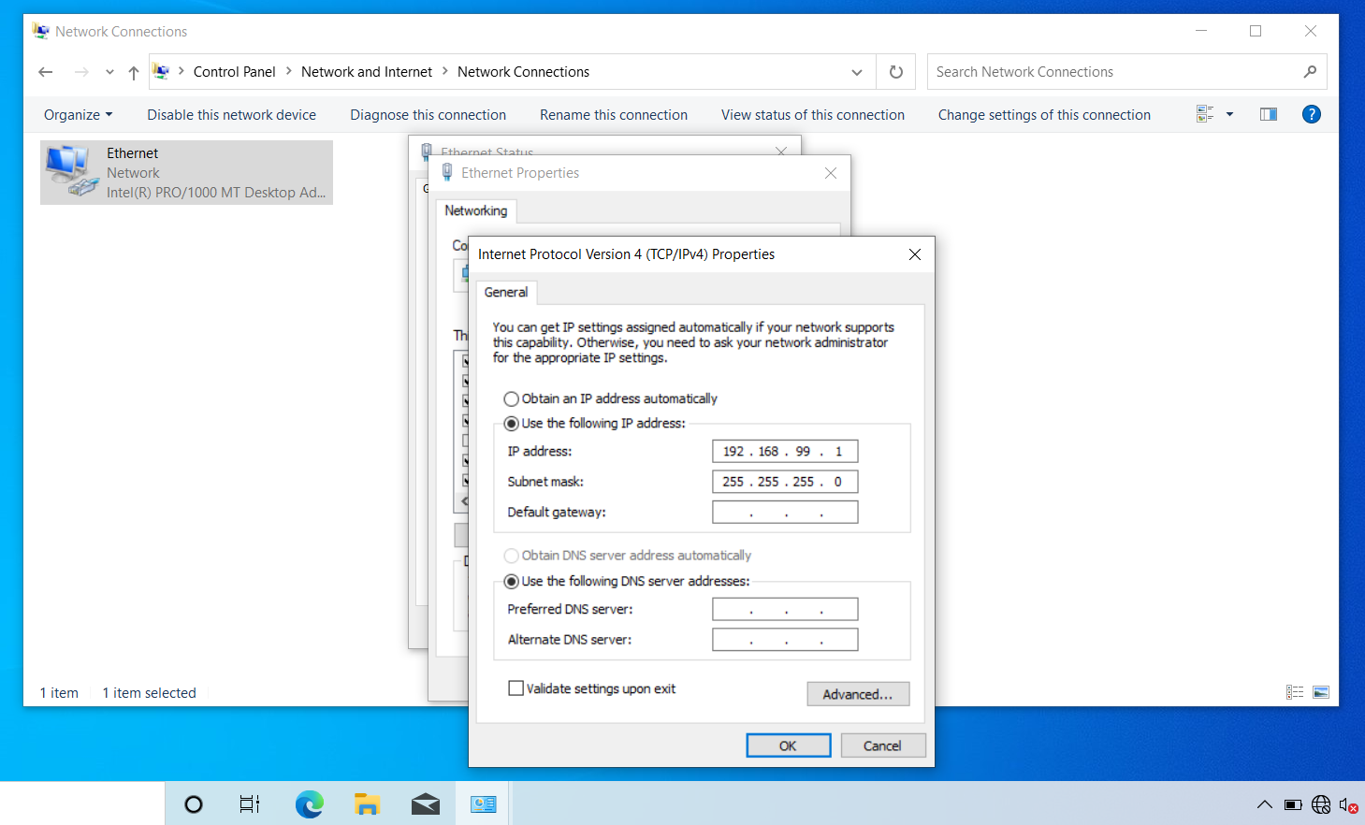Рисунок 1: IP-адрес Windows
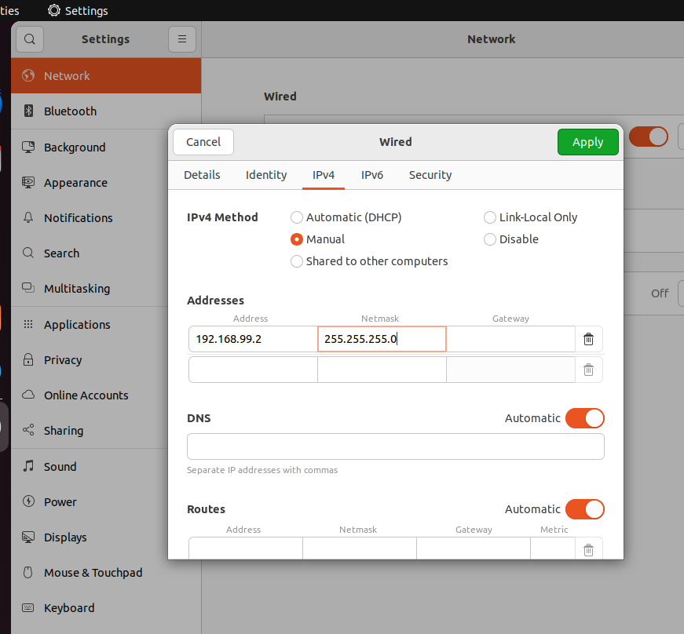Рисунок 2: IP-адрес Ubuntu
- Проверяем сетевое соединение через Ping. Выбран сетевой адаптер «Внутренняя сеть», поэтому доступ к внешним ресурсам отсутствует, но между гостевыми ОС соединение установлено.
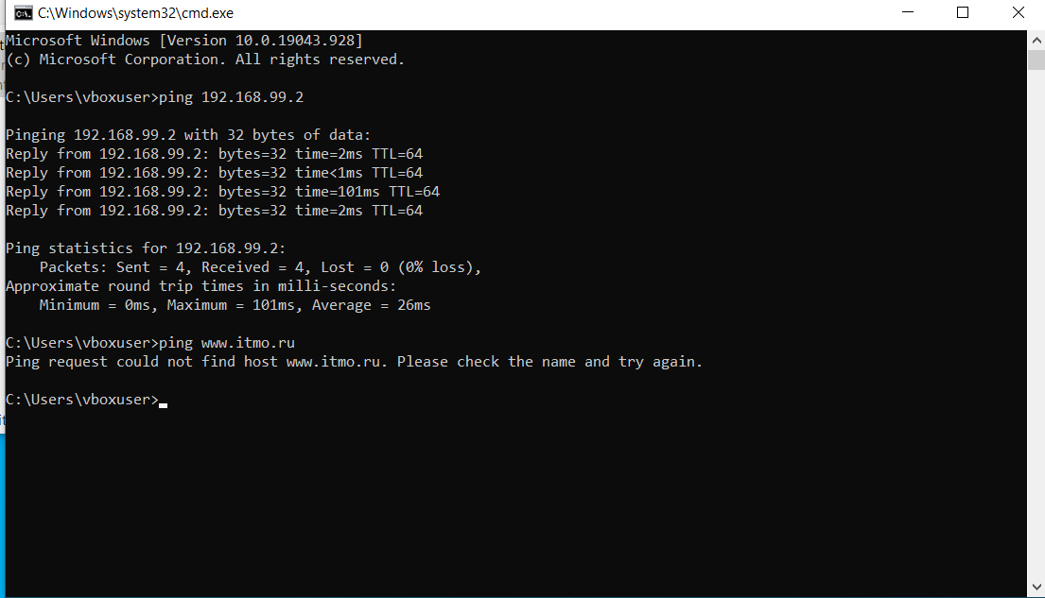Рисунок 3: Ping Windows
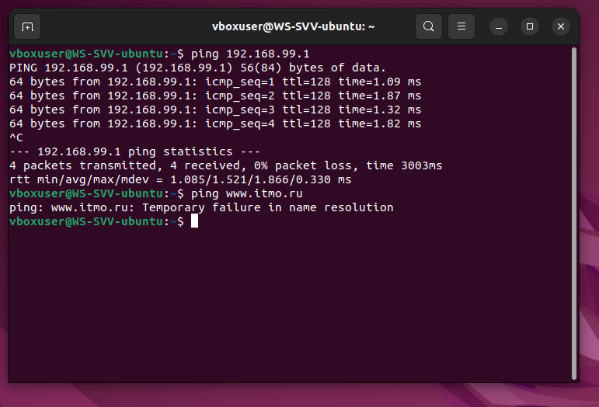Рисунок 4: Ping Ubuntu
- Установка виртуальных адаптеров у гостевых ОС.
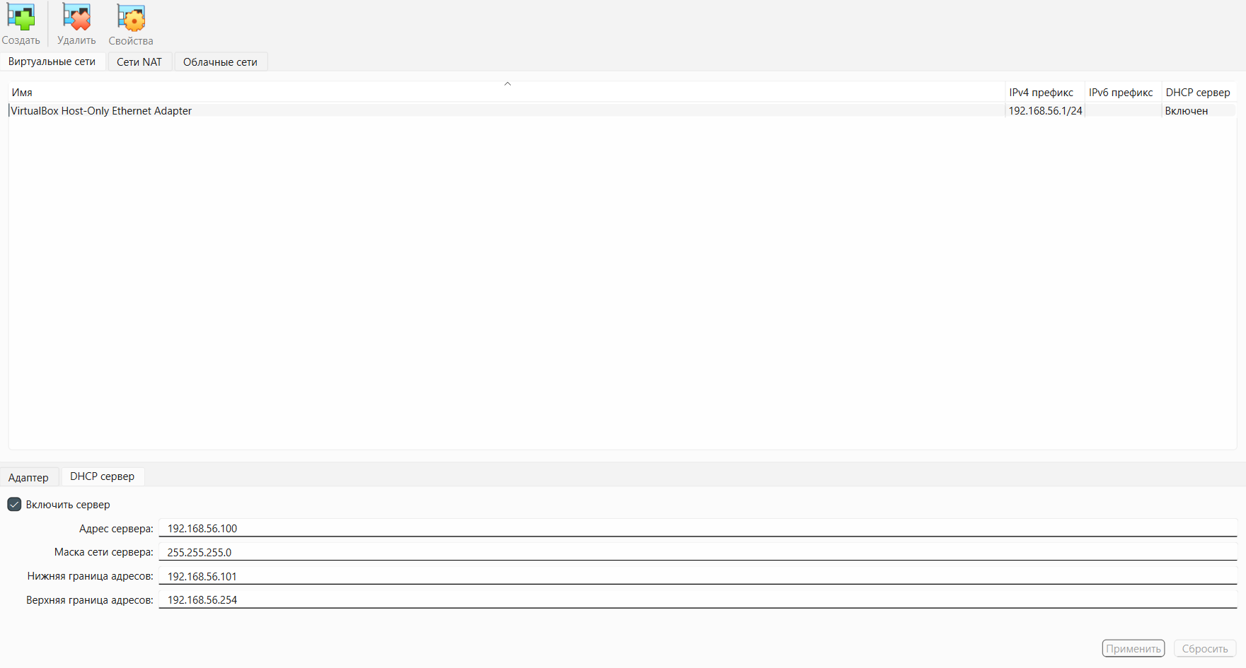Рисунок 5: Виртуальный адаптер хоста
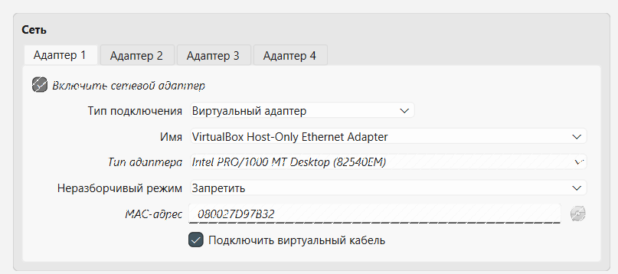Рисунок 6: Виртуальный адаптер ВМ

- Настраиваем автоматическое получение адреса у гостевых ОС.
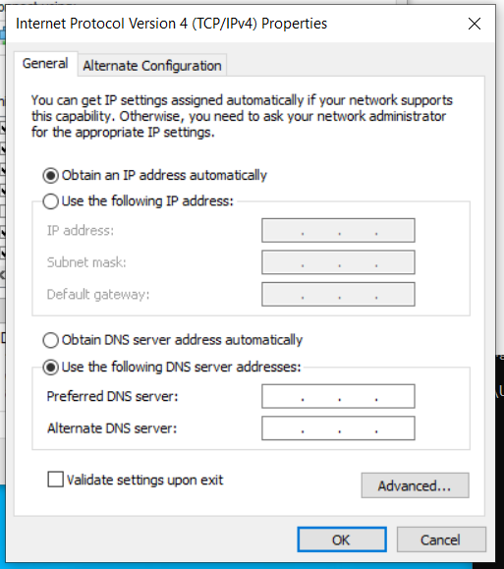Рисунок 7: Автоматическое получение адреса Windows

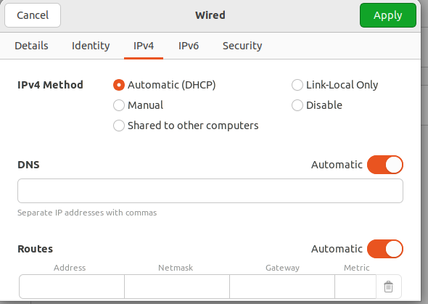Рисунок 8: Автоматическое получение адреса Ubuntu

- Проверим получение адреса из диапазона DCHP-сервера.
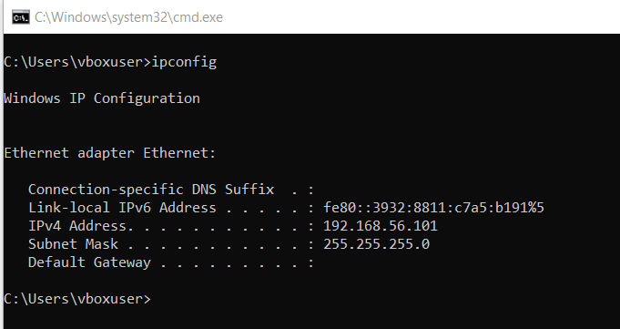Рисунок 9: Автоматический IP-адрес Windows
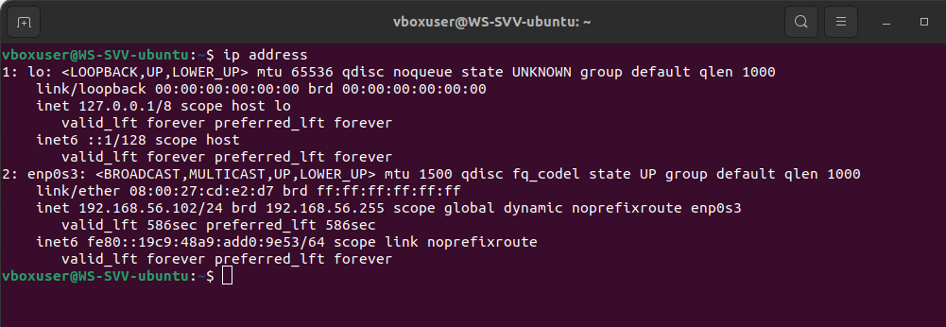Рисунок 10: Автоматический IP-адрес Ubuntu
- Создаем новый сетевой адаптер с адресом 192.168.99.1.
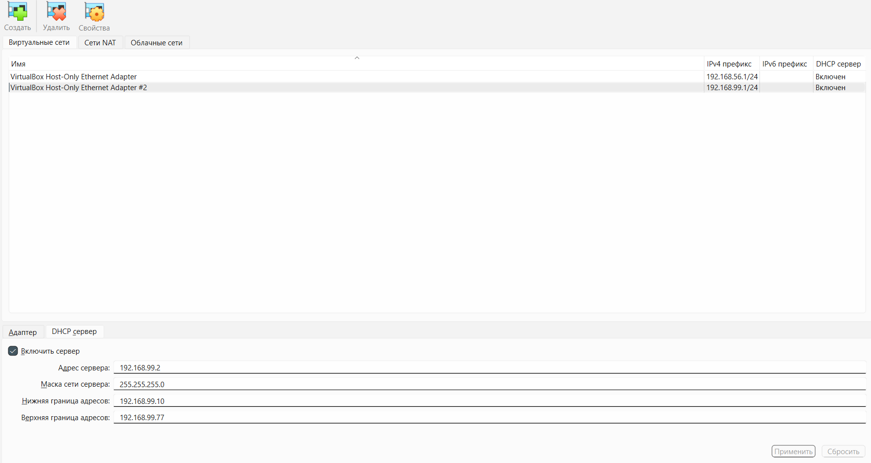Рисунок 11: Новый сетевой адаптер

- Проверяем соединение в сети с новым адаптером. Получаем схожую ситуацию с пунктом 2.
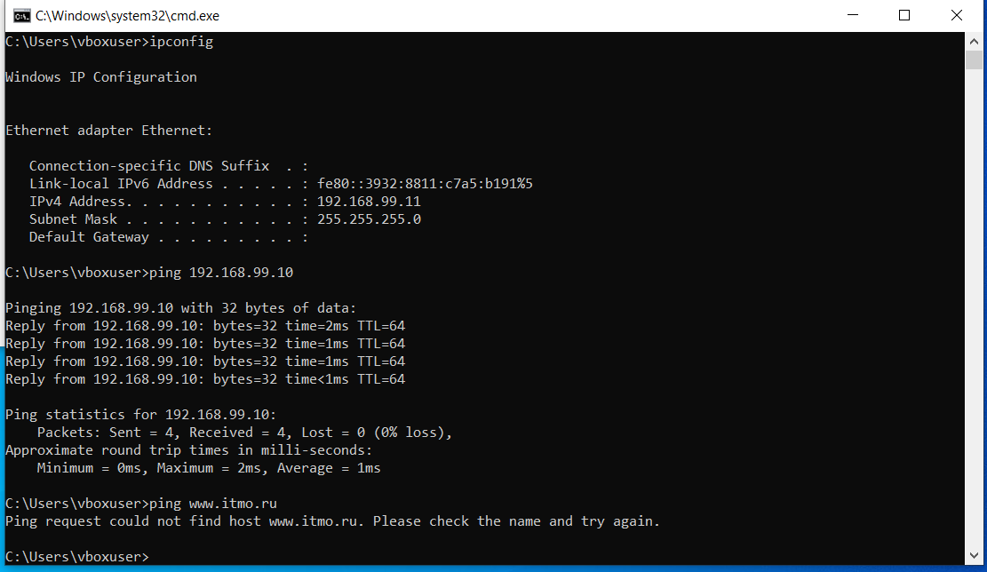Рисунок 12: Ping Windows
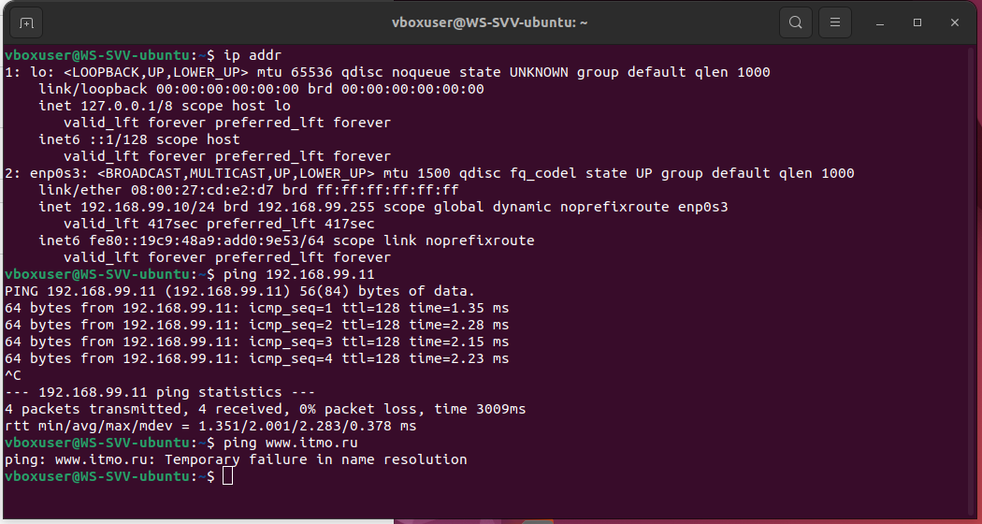Рисунок 13: Ping Ubuntu

Создание NAT/Сети NAT
- Настраиваем NAT сеть на гостевых ОС. IP-адреса совпадают, выход в интернет есть.
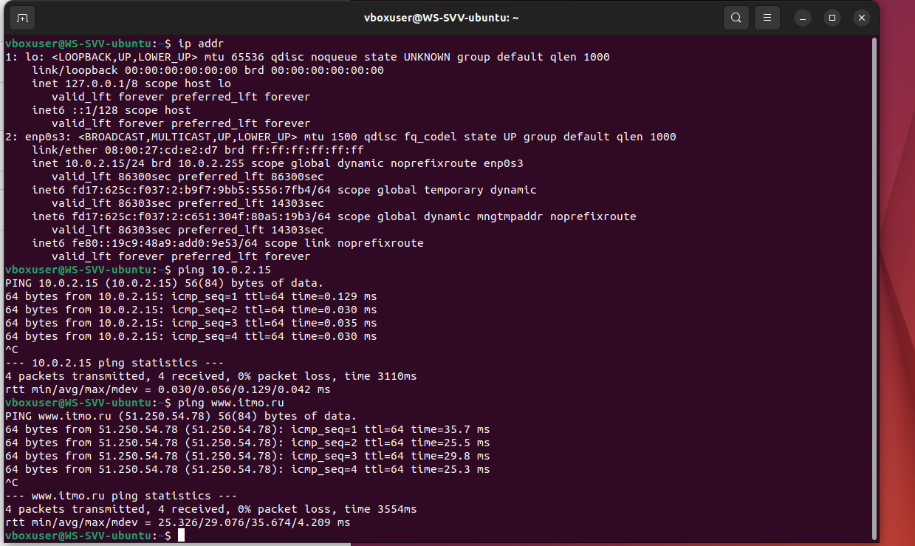Рисунок 14: Ping Ubuntu
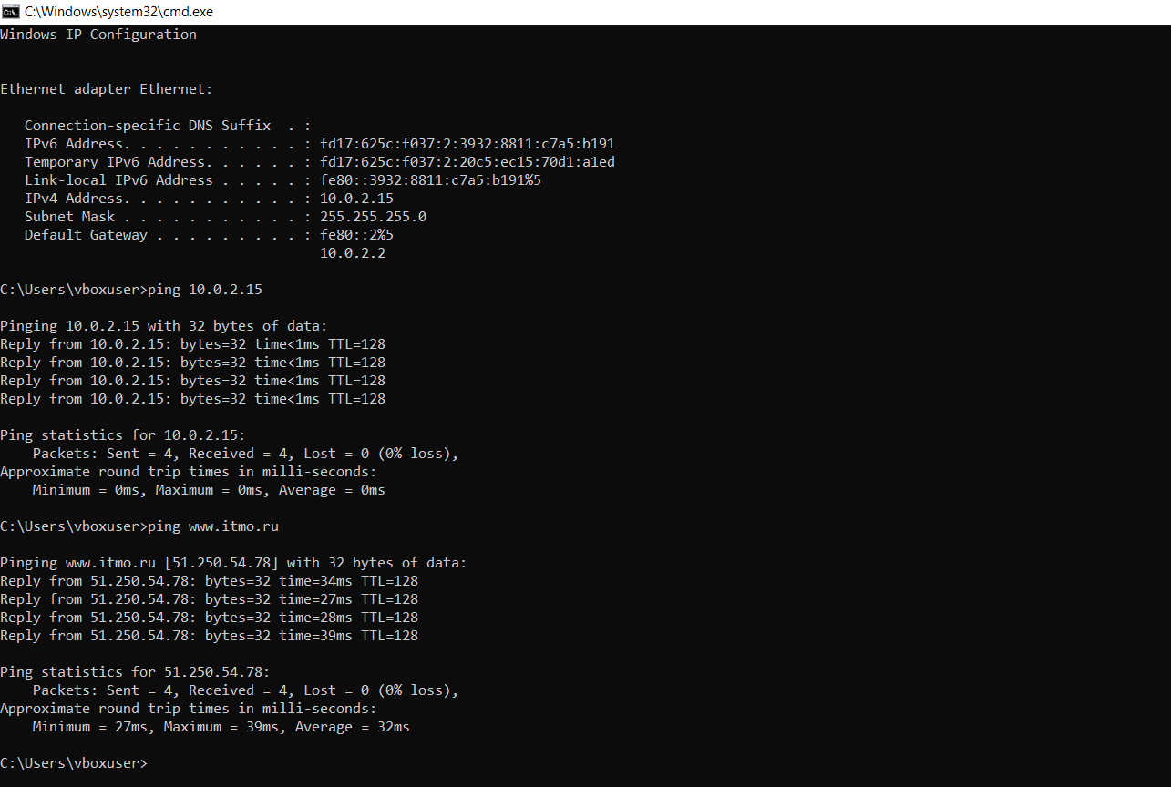Рисунок 15: Ping Windows

- Создаем сеть NatNetwork с адресом 10.45.33.0/24 и проверяем соединение гостевых ОС.
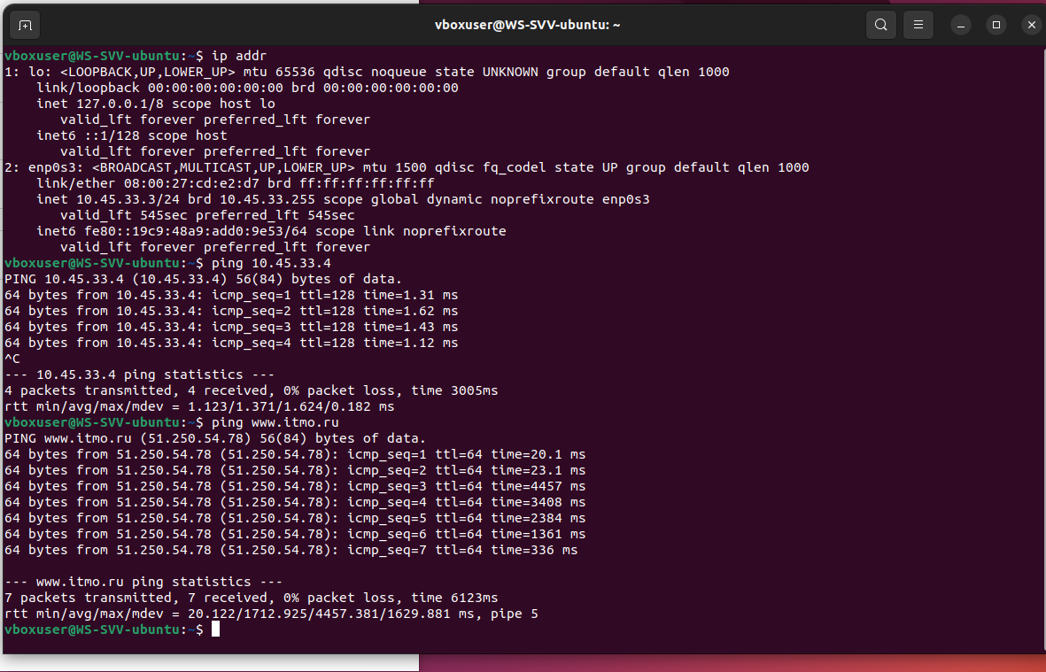Рисунок 16: Ping Ubuntu

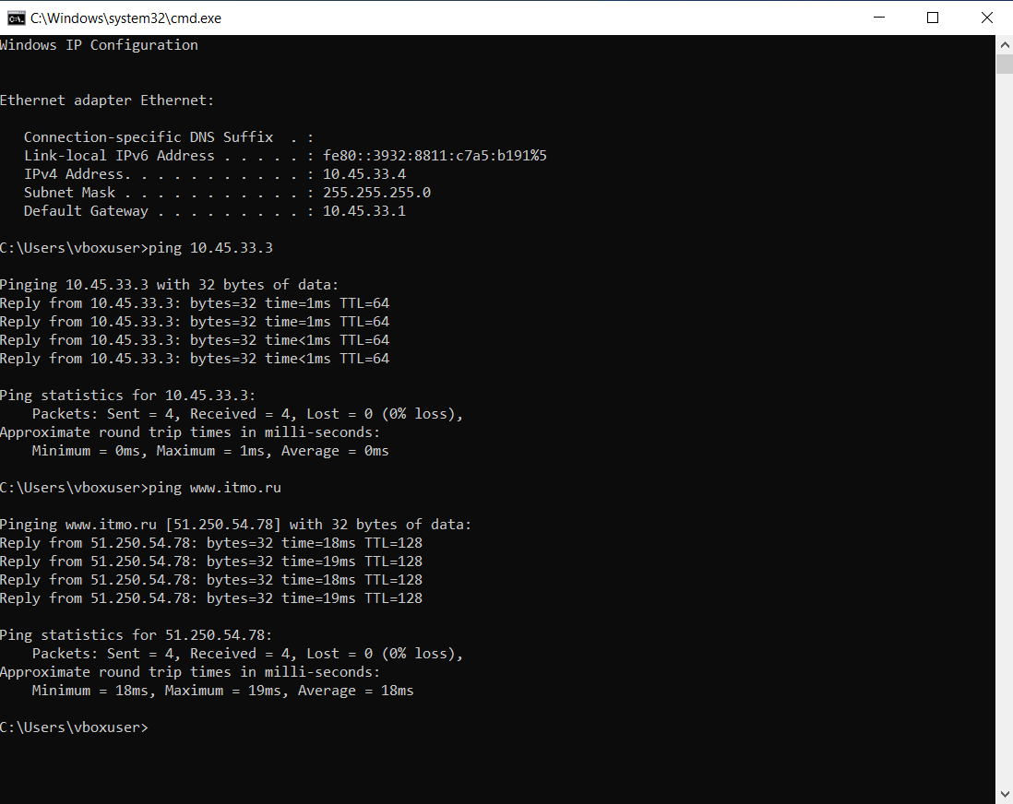Рисунок 17: Ping Windows
- Создаем сеть NatNetwork1 с адресом 10.22.77.0/24 и проверяем соединение гостевых ОС. Связь между гостевыми ОС отсутствует, так как они находятся в разных сетях, но доступ интернет остается.
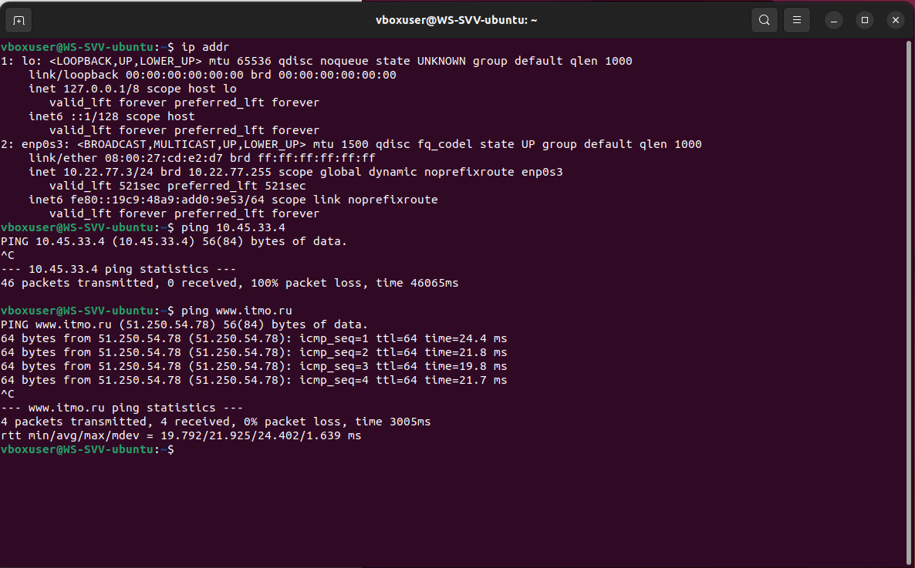Рисунок 18: Ping Ubuntu

Создание снимка системы
- Создаем снимок исходного состояния.
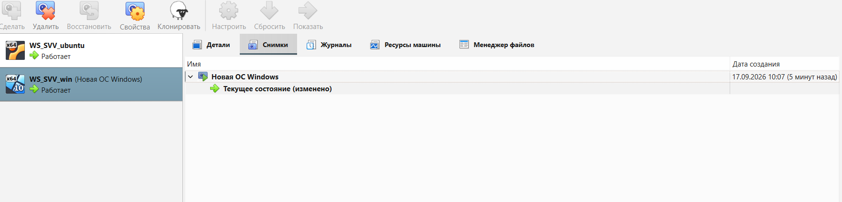Рисунок 19: Снимок сотсояния - Новая ОС Windows
- Устанавливаем FireFox и делаем снимок состояния.
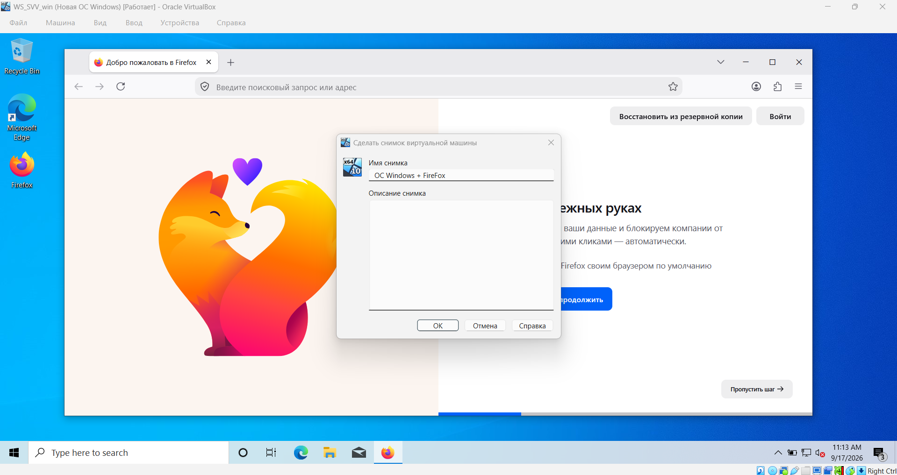Рисунок 20: Снимок состояния - ОС Windows + FireFox

- Возвращаем снимок исходного состояния, устанавливаем МойОфис и делаем снимок нового состояния.
- Восстанавливаем снимок состояния ОС Windows + FireFox и запускаем гостевую ОС.
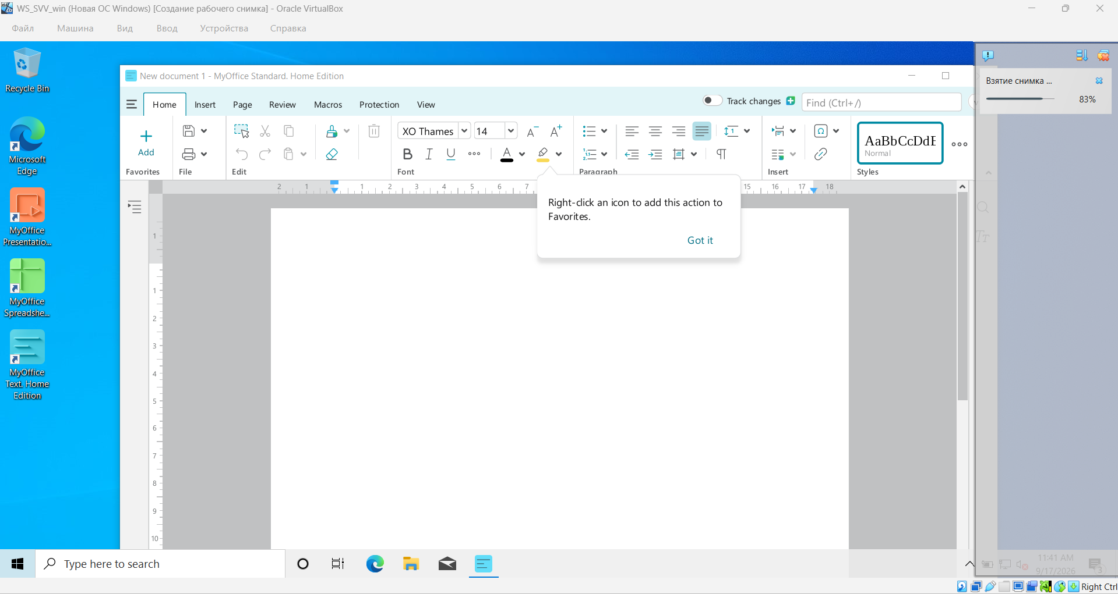Рисунок 21: Снимок состояния - ОС Windows + МойОфис
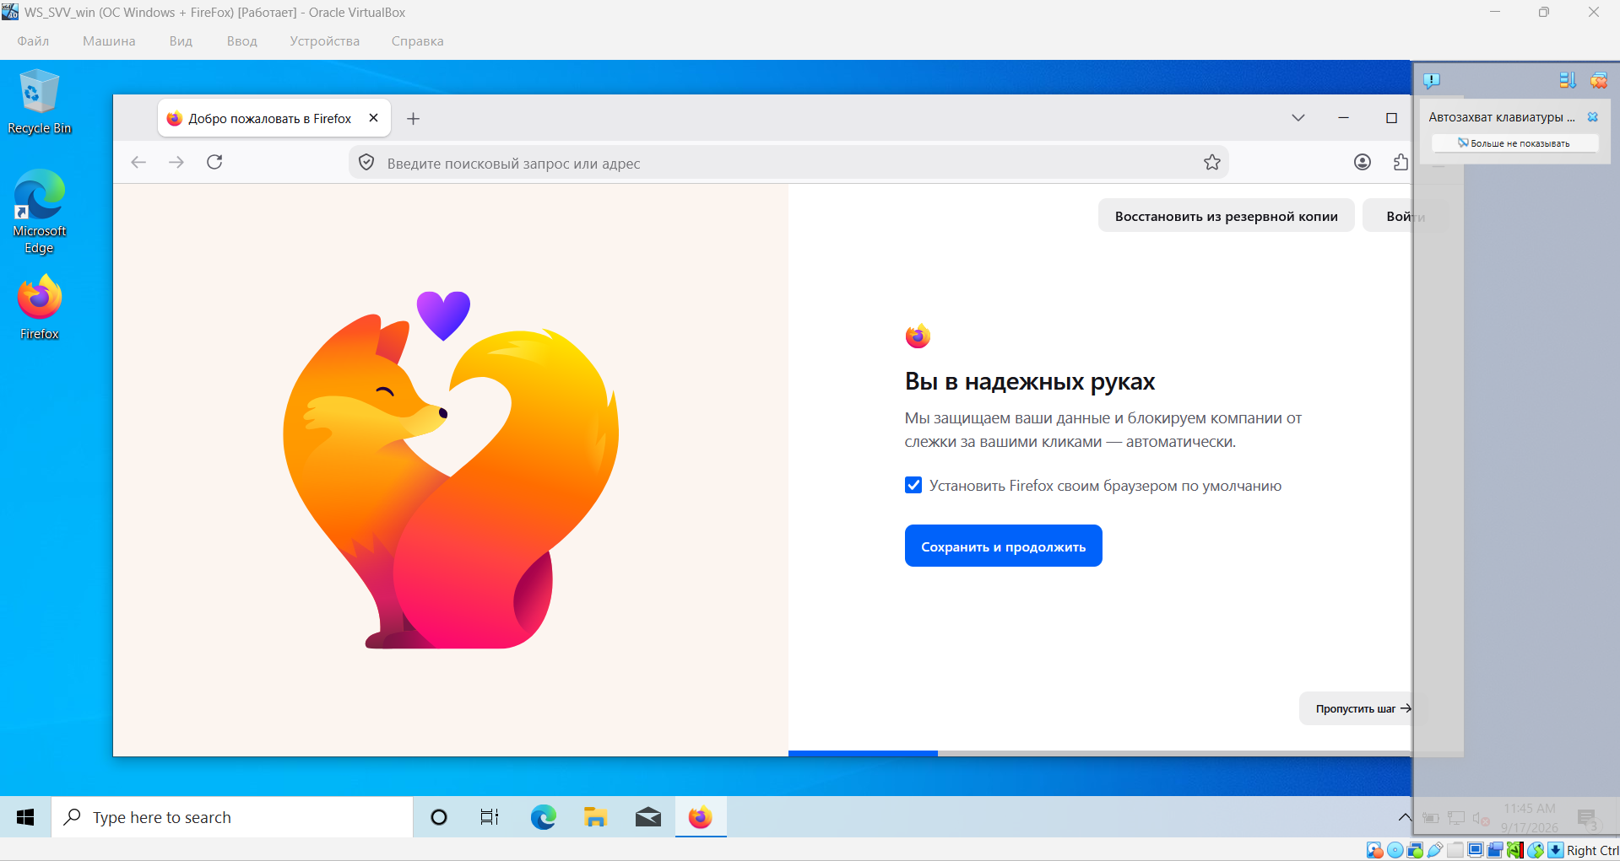Рисунок 22: Восстановление состояния ОС Windows + FireFox

Создание общей папки и буфер обмена
- Подключаем общую папку Public к гостевым ОС.
- Устанавливаем двунаправленный режим для буфера обмена и Drag-and-Drop.
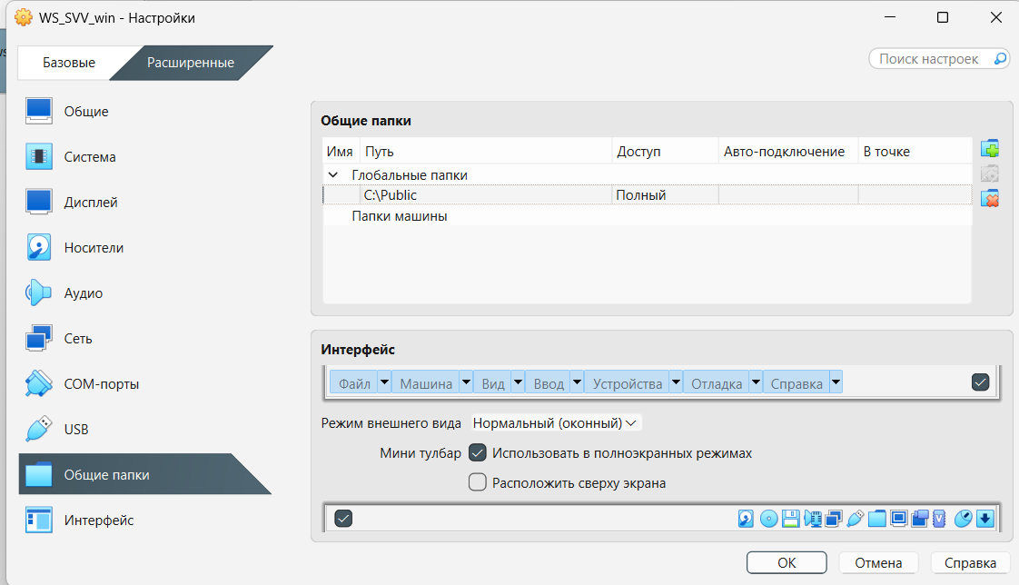Рисунок 23: Подключение общей папки
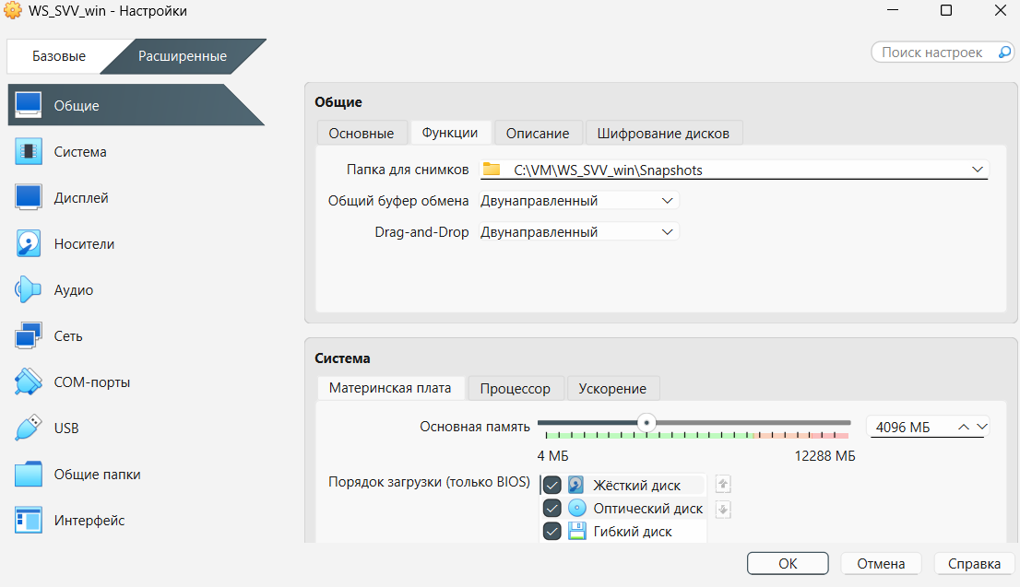Рисунок 24: Настройка Буфера и Drag-and-Drop

Командная строка
- Просмотр списка машин через терминал.
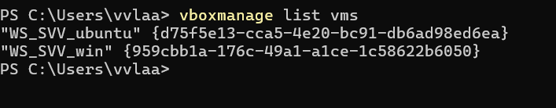Рисунок 25: Просмотр списка машин
- Запуск виртуальной машины через терминал.
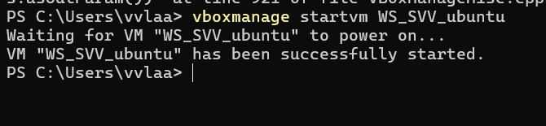Рисунок 26: Запуск виртуальной машины
- Просмотр запущенных машин.
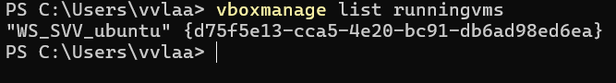Рисунок 27: Просмотр списка запущенных машин

- Просмотр параметров виртуальной машины.
- Составить скрипт для запуска виртуальных машин.
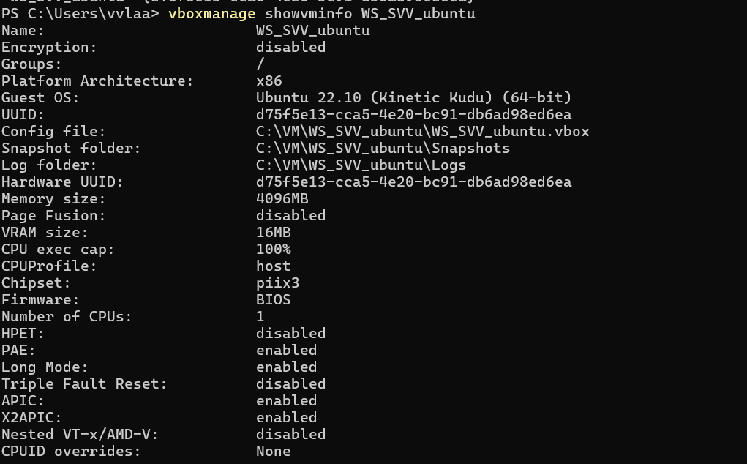Рисунок 28: Просмотр параметров виртуальной машины
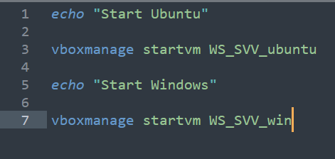Рисунок 29: Скрипт для запуска виртуальных машин

Заключение
В ходе лабораторной работы были изучены основные возможности работы с виртуальными машинами. Была выполнена установка и настройка гостевой операционной системы, настроено сетевое взаимодействие с использованием режимов внутренней сети и NAT, а также рассмотрены снимки состояния, общие папки и взаимодействие с виртуальной машиной через командную строку

